Министерство образования Республики Беларусь
Учреждение образования
«БЕЛОРУССКИЙ ГОСУДАРСТВЕННЫЙ УНИВЕРСИТЕТ
ИНФОРМАТИКИ И РАДИОЭЛЕКТРОНИКИ»
Факультет компьютерных систем и сетей
Кафедра электронных вычислительных машин
Дисциплина: Жизненный цикл разработки программного обеспечения

ОТЧЁТ
к лабораторной работе № 3
на тему
«РАЗРАБОТКА И ДОКУМЕНТИРОВАНИЕ БИЗНЕС-ТРЕБОВАНИЙ»
Проект «Баланс — система анализа и прогнозирования личного бюджета»
Студент гр. 450503 Е. В. Кузьменков
Преподаватель О. М. Внук
Минск 2026

СОДЕРЖАНИЕ
1 Цель и задачи работы 3
2 Краткие теоретические сведения 4
2.1 Процессы инженерии требований 4
2.2 Виды требований 4
2.3 Спецификация требований к ПО 4
2.4 Моделирование и прототипирование 4
3 Описание выполненного варианта задания 5
3.1 Выбор проекта и технологий 5
3.2 Ролевая модель и выявление требований 5
3.3 Цели и границы проекта 6
3.4 Модель требований SysML v2 7
3.5 Прототипы пользовательского интерфейса 12
3.6 Спецификация требований и расчёты 16
3.7 Фиксация результатов в репозитории 18
3.8 Рецензирование и внесение изменений 18
4 Результаты работы 19
5 Ответы на контрольные вопросы 20
Заключение 22
Список использованных источников 23
Приложение А Фрагмент модели SysML v2 24
Приложение Б Состав материалов и команды Git 25

1 ЦЕЛЬ И ЗАДАЧИ РАБОТЫ
Цель лабораторной работы — освоить выявление и документирование требований к программному обеспечению и подготовить спецификацию проекта «Баланс». Продукт предназначен для ручного учёта личных финансов, анализа расходов и прогнозирования бюджета.
В работе определены пользователи, границы и бизнес-цели продукта, подготовлены требования и графические материалы. Их согласование проводится в учебной паре «заказчик — менеджер проекта» в соответствии с методическими указаниями [1].
Для достижения цели поставлены следующие задачи:
1 Определить название проекта, тип приложения, язык разработки и состав первой версии.
2 Подготовить интервью для выявления потребностей и согласовать его с назначенным напарником.
3 Заполнить кафедральный шаблон SRS и задать проверяемые критерии приёмки.
4 Разработать модель требований, сценариев и экранов в SysML v2.
5 Подготовить прототипы интерфейса и сохранить графические материалы в PNG.
6 Провести предварительное рецензирование, оформить решения и обновить требования.
7 Зафиксировать материалы в отдельной ветке и открыть pull request для реального рецензирования.
8 Проверить согласованность документов и подготовить ответы на контрольные вопросы.
Результат текущего этапа — комплект проектной документации. Реализация серверной части на Go и проверка работающего приложения предусмотрены в следующих лабораторных работах.

2 КРАТКИЕ ТЕОРЕТИЧЕСКИЕ СВЕДЕНИЯ

2.1 Процессы инженерии требований
Инженерия требований связывает потребность заказчика с проверяемыми обязательствами системы. Работа включает выявление потребностей, анализ противоречий и ограничений, описание требований, их проверку и управление изменениями. Стандарт ISO/IEC/IEEE 29148 рассматривает эти процессы на протяжении жизненного цикла [3].

2.2 Виды требований
Бизнес-требования объясняют пользу продукта. Пользовательские требования описывают задачи владельца бюджета. Функциональные требования задают наблюдаемое поведение, например пересчёт остатка после удаления расхода. Нефункциональные требования задают качество и ограничения: время ответа, изоляцию данных, восстановление после сбоя и технологии.

2.3 Спецификация требований к ПО
SRS фиксирует, что должна делать система и как проверить результат. Кафедральный шаблон содержит введение, обзор продукта, требования, верификацию и приложения [2]. Идентификатор требования сохраняется при уточнении текста. Критерий приёмки должен позволять получить однозначный результат проверки.
В проекте используются ID вида REQ-FUNC-014 и REQ-SEC-003. Требования первой версии имеют приоритет Must; предложения о банковской интеграции и машинном обучении вынесены за её границы. Матрица верификации связывает требования со сценариями.

2.4 Моделирование и прототипирование
SysML v2 позволяет описать требования, участников, варианты использования и состояния экранов в единой текстовой модели [4]. Графические представления помогают проверить связи, а макеты показывают расположение данных и действий. Модель и макет дополняют SRS; они не заменяют критерии приёмки.

3 ОПИСАНИЕ ВЫПОЛНЕННОГО ВАРИАНТА ЗАДАНИЯ

3.1 Выбор проекта и технологий
Выбран проект «Баланс — система анализа и прогнозирования личного бюджета». Приложение помогает пользователю контролировать фактические расходы, учитывать будущие обязательства и оценивать остаток денег.
Таблица 3.1 — Параметры проекта
Параметр | Значение
Название | Баланс
Тип приложения | Веб-приложение
Язык серверной части | Go
Пользователь | Студент или молодой специалист
Валюта и способ ввода | BYN, ручной ввод
Модель бюджета | Единый личный бюджет
Внешние сервисы | Не требуются для обязательных сценариев
Документирование | Русский язык, Markdown, SysML v2, PNG
Репозиторий | https://github.com/ekuzm/SDLC

3.2 Ролевая модель и выявление требований
Менеджер проекта — Кузьменков Е. В. Напарник-заказчик — Новицкий Е. Ю. Предварительные вопросы и модельные ответы подготовлены с ассистентом в роли заказчика. Ответы и замечания Новицкого Е. Ю. на момент подготовки материалов ещё не получены; протокол предназначен для его подтверждения.
Исходный замысел согласован с автором проекта: единый бюджет в BYN, ручные операции, оба прогноза и прозрачные формулы. В интервью уточнены необходимость исправления записей, контроль лимитов без запрета расходов и ручное подтверждение плановых платежей.

3.3 Цели и границы проекта
Основная проблема пользователя — отсутствие единого представления о фактических тратах и будущих обязательствах. Цели продукта сформулированы через наблюдаемые действия и результаты, которые можно проверить при реализации.
Таблица 3.2 — Бизнес-цели
ID | Цель | Критерий
БЦ-1 | Упростить ежедневную запись расходов | Каждая из пяти типовых операций вводится не более чем за 45 секунд после знакомства с интерфейсом
БЦ-2 | Сделать перерасход заметным | Все категории с расходами выше лимита выделены при следующем просмотре бюджета
БЦ-3 | Сделать прогноз проверяемым | Показаны период, формула и исходные суммы; примеры воспроизводятся до копейки

В первую версию включены регистрация и вход, начальный остаток, операции и категории, месячные лимиты, анализ фактических расходов, регулярные платежи и два прогноза. Пользователь работает только со своими данными.
За границы версии вынесены банковские подключения, несколько счетов и переводы между ними, мультивалютность, семейный доступ, отдельное мобильное приложение и машинное обучение. Выбор СУБД и веб-фреймворка относится к последующему проектированию.
Прогноз предполагает полноту ручного учёта и сохранение среднего уровня нерегулярных трат. Будущие доходы учитываются только при наличии плановых записей. Система не обещает гарантированную точность или экономию.

3.4 Модель требований SysML v2
Исходная модель хранится в srs/sysml/balance.sysml. Она включает 37 требований, шесть вариантов использования, 37 связей satisfy, состояния экранов и логические данные. Единственный активный пользователь — владелец бюджета.
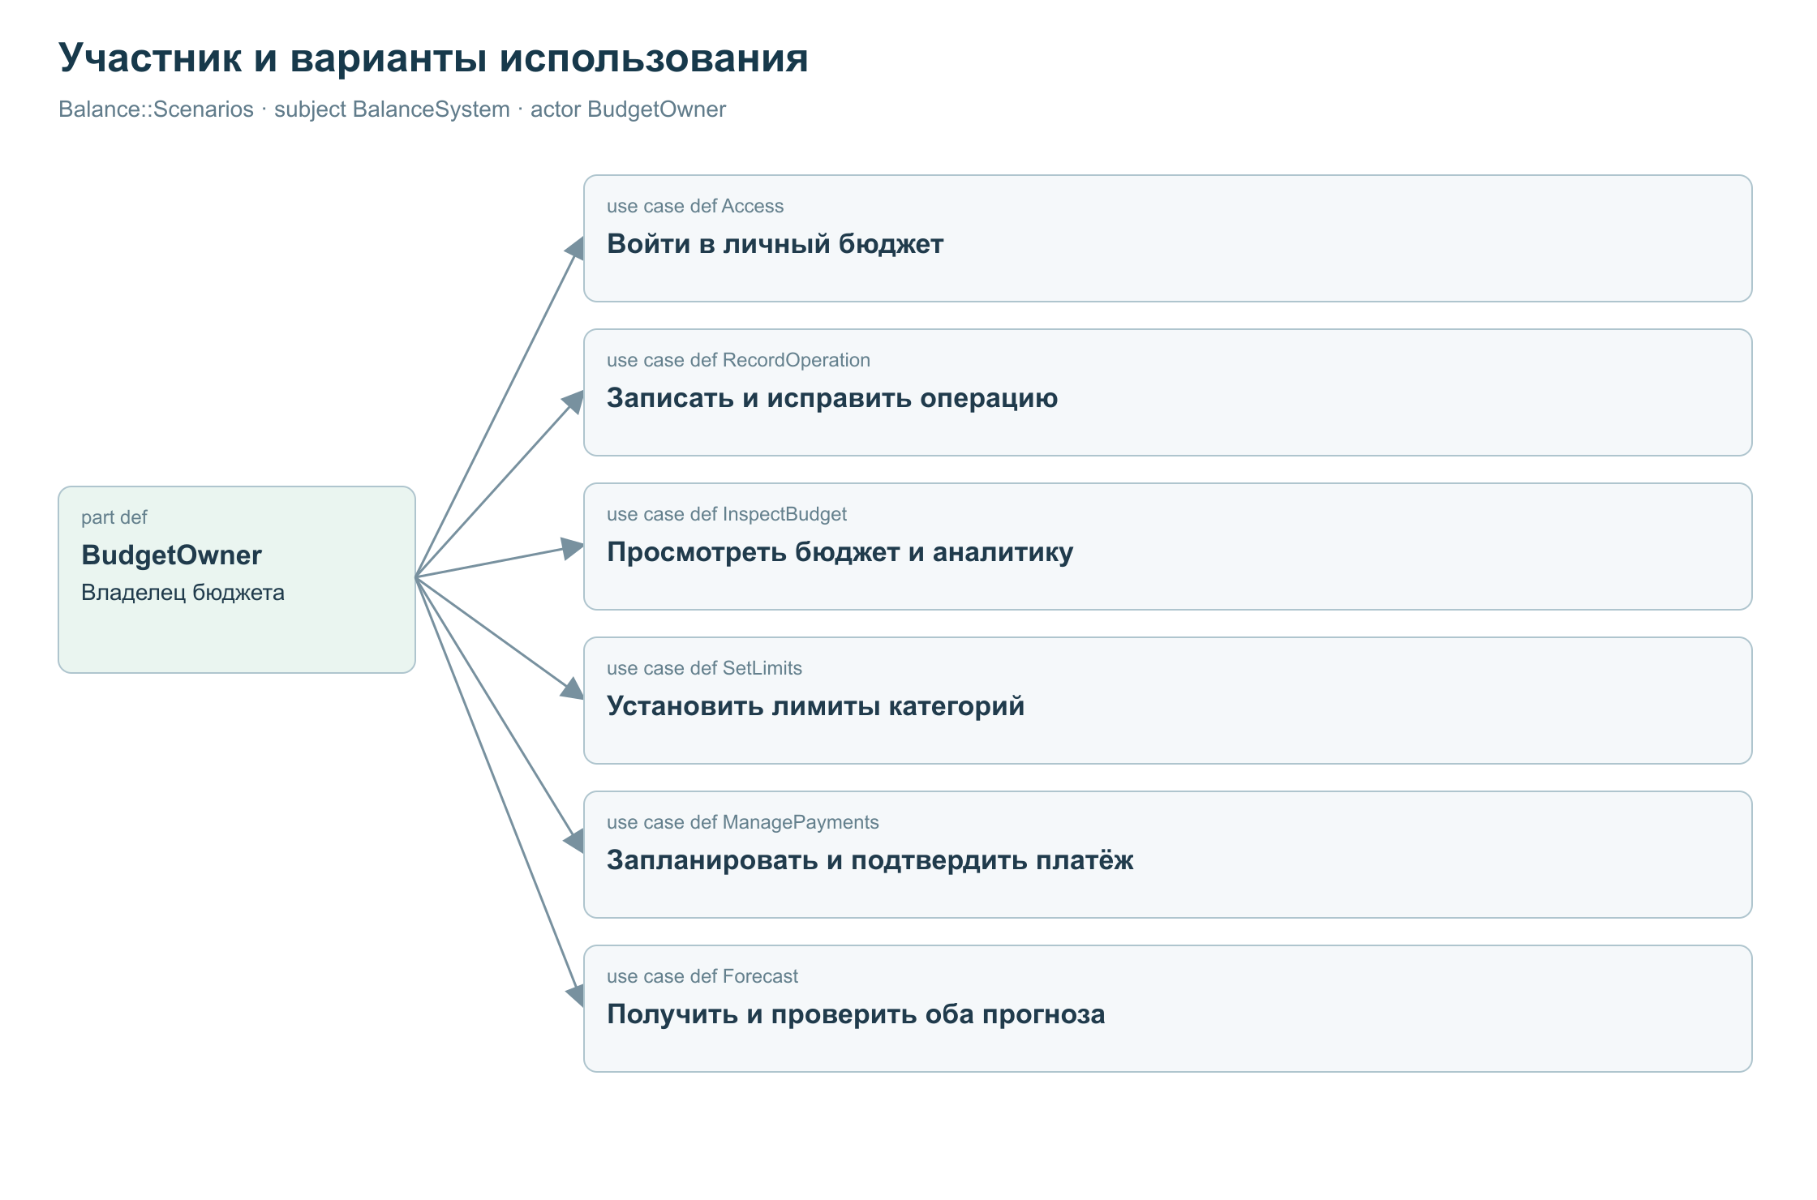
Рисунок 3.1 — Участник и варианты использования
Каждый сценарий связан с требованиями через dependency. Связи satisfy задают назначение проектируемой системы удовлетворять требованиям; их наличие не означает, что реализация уже проверена.
Синтаксис всей текстовой модели проверен парсером Ellidiss 1.0.0. Полный семантический анализ этим инструментальным сценарием не выполнялся. Графика является читаемой проекцией элементов исходной модели, а не изображением готового приложения.
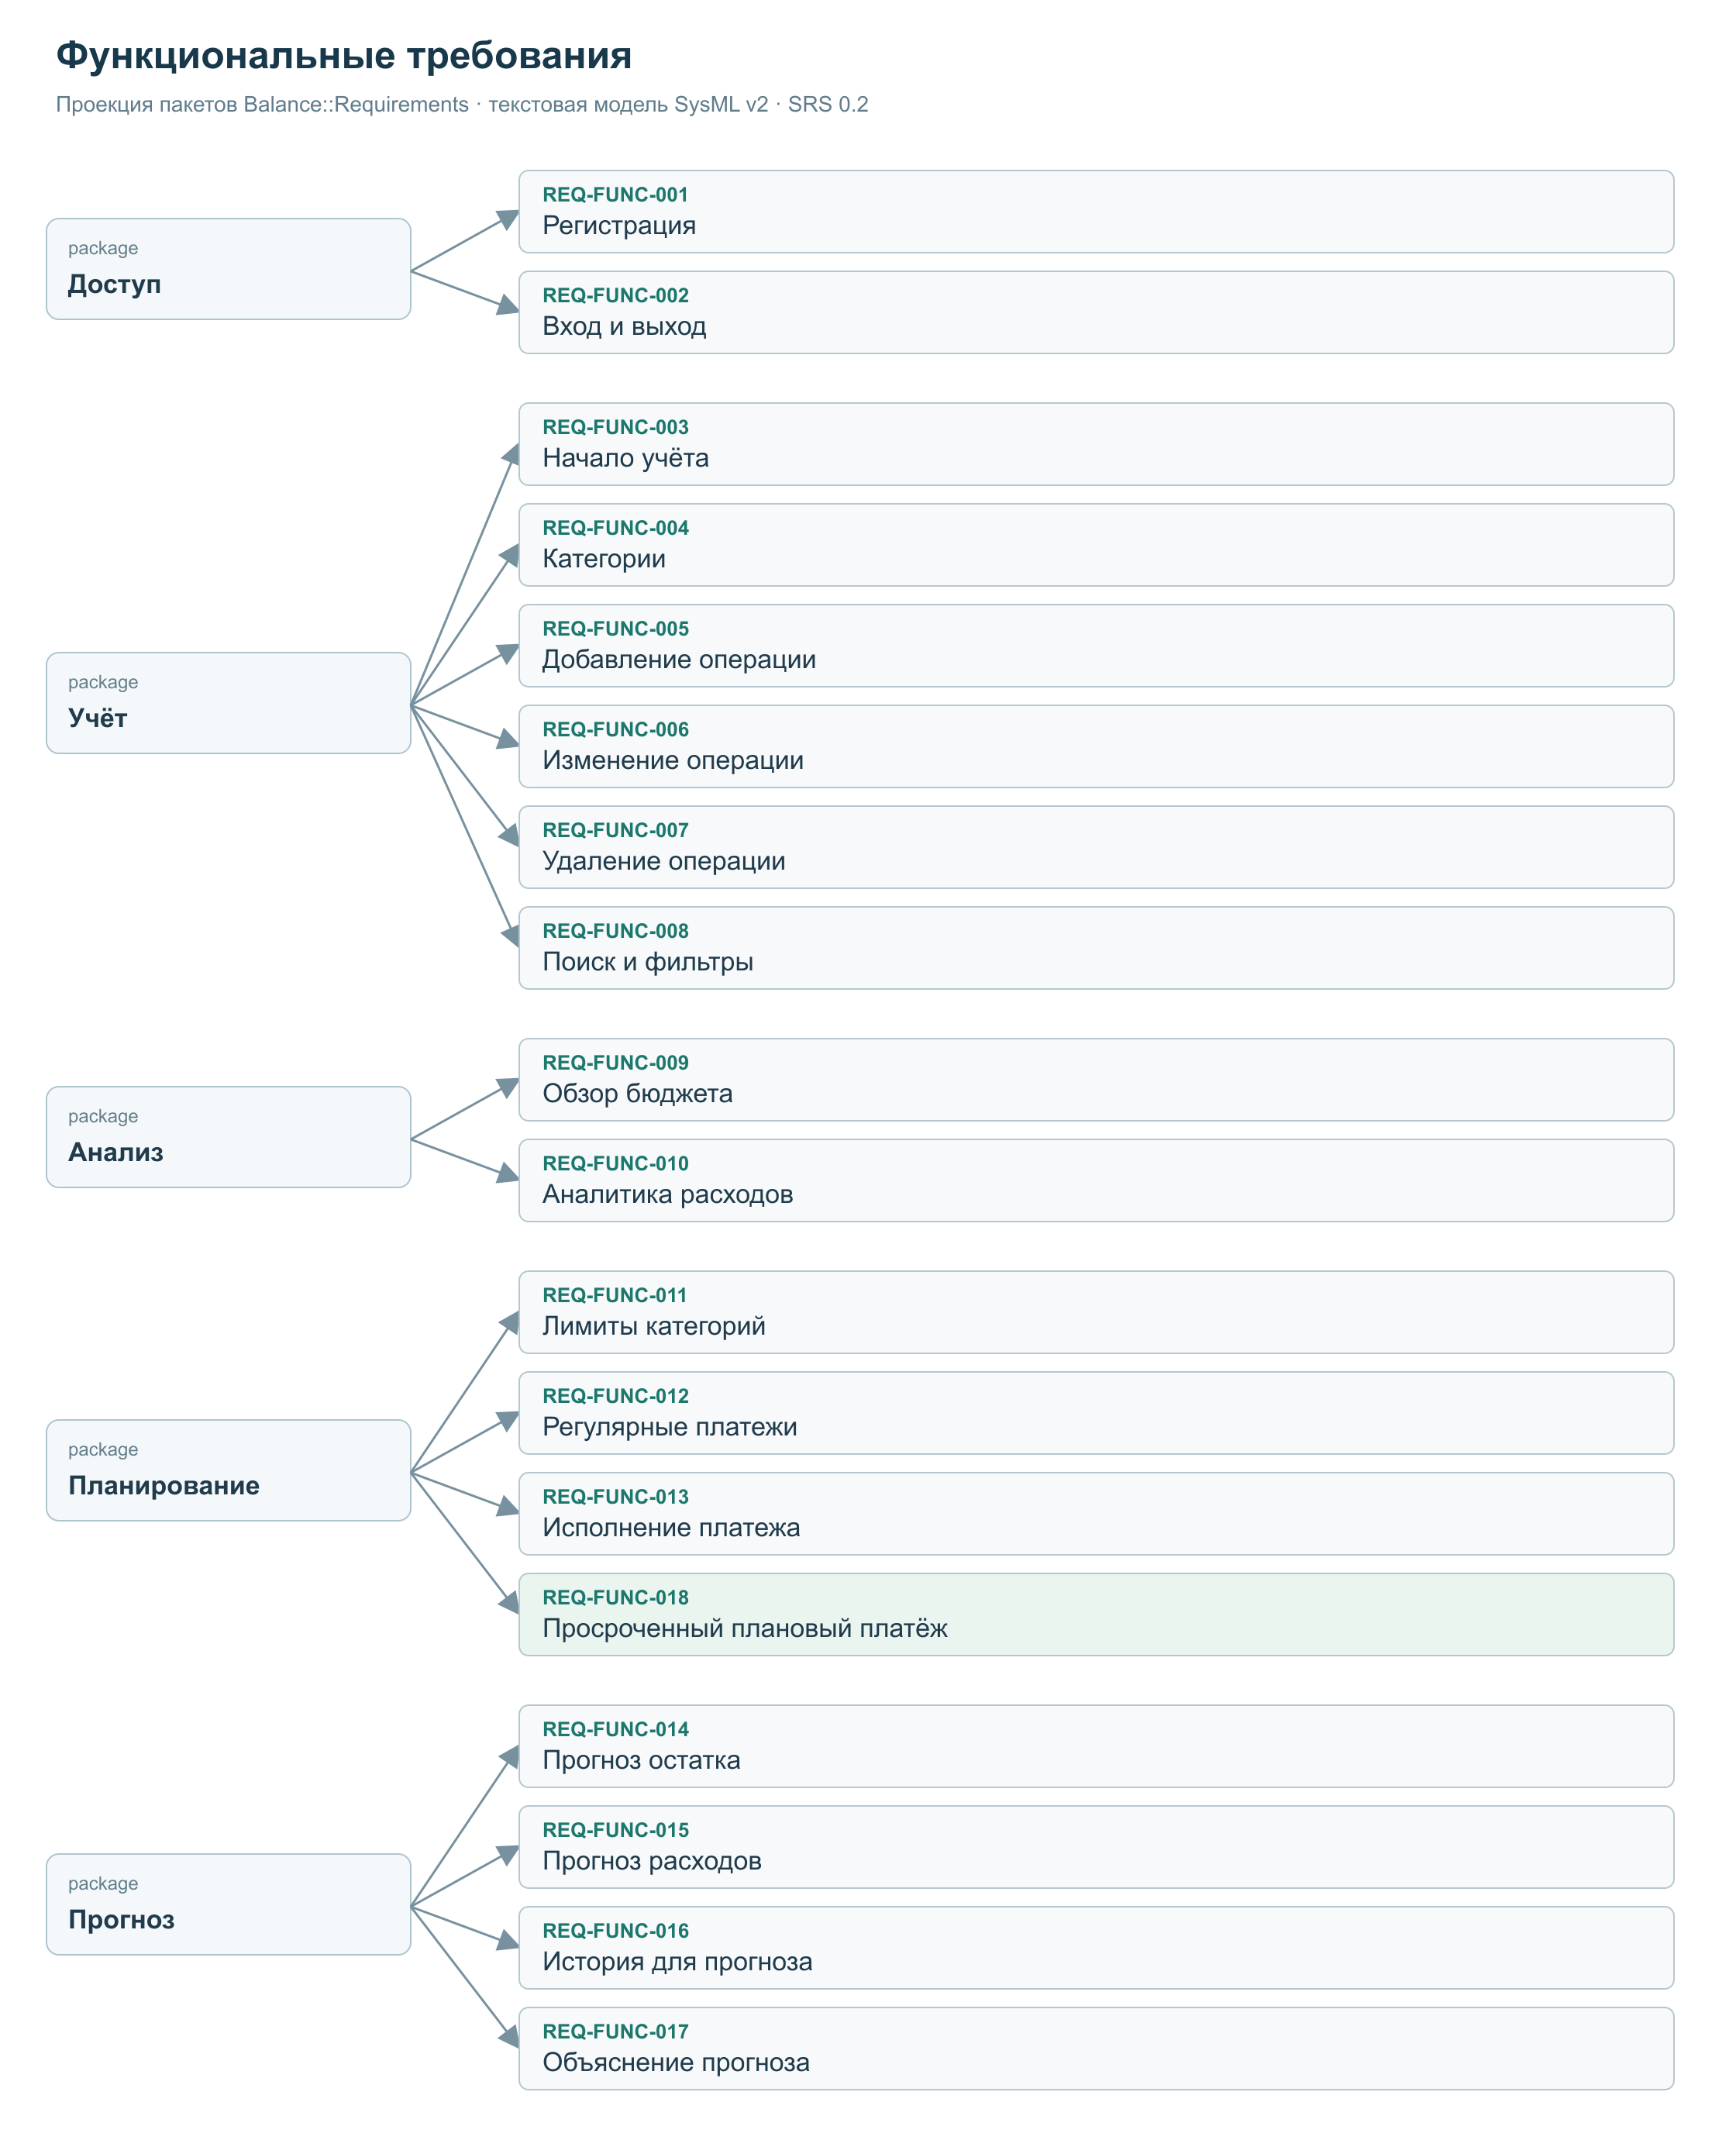
Рисунок 3.2 — Иерархия функциональных требований
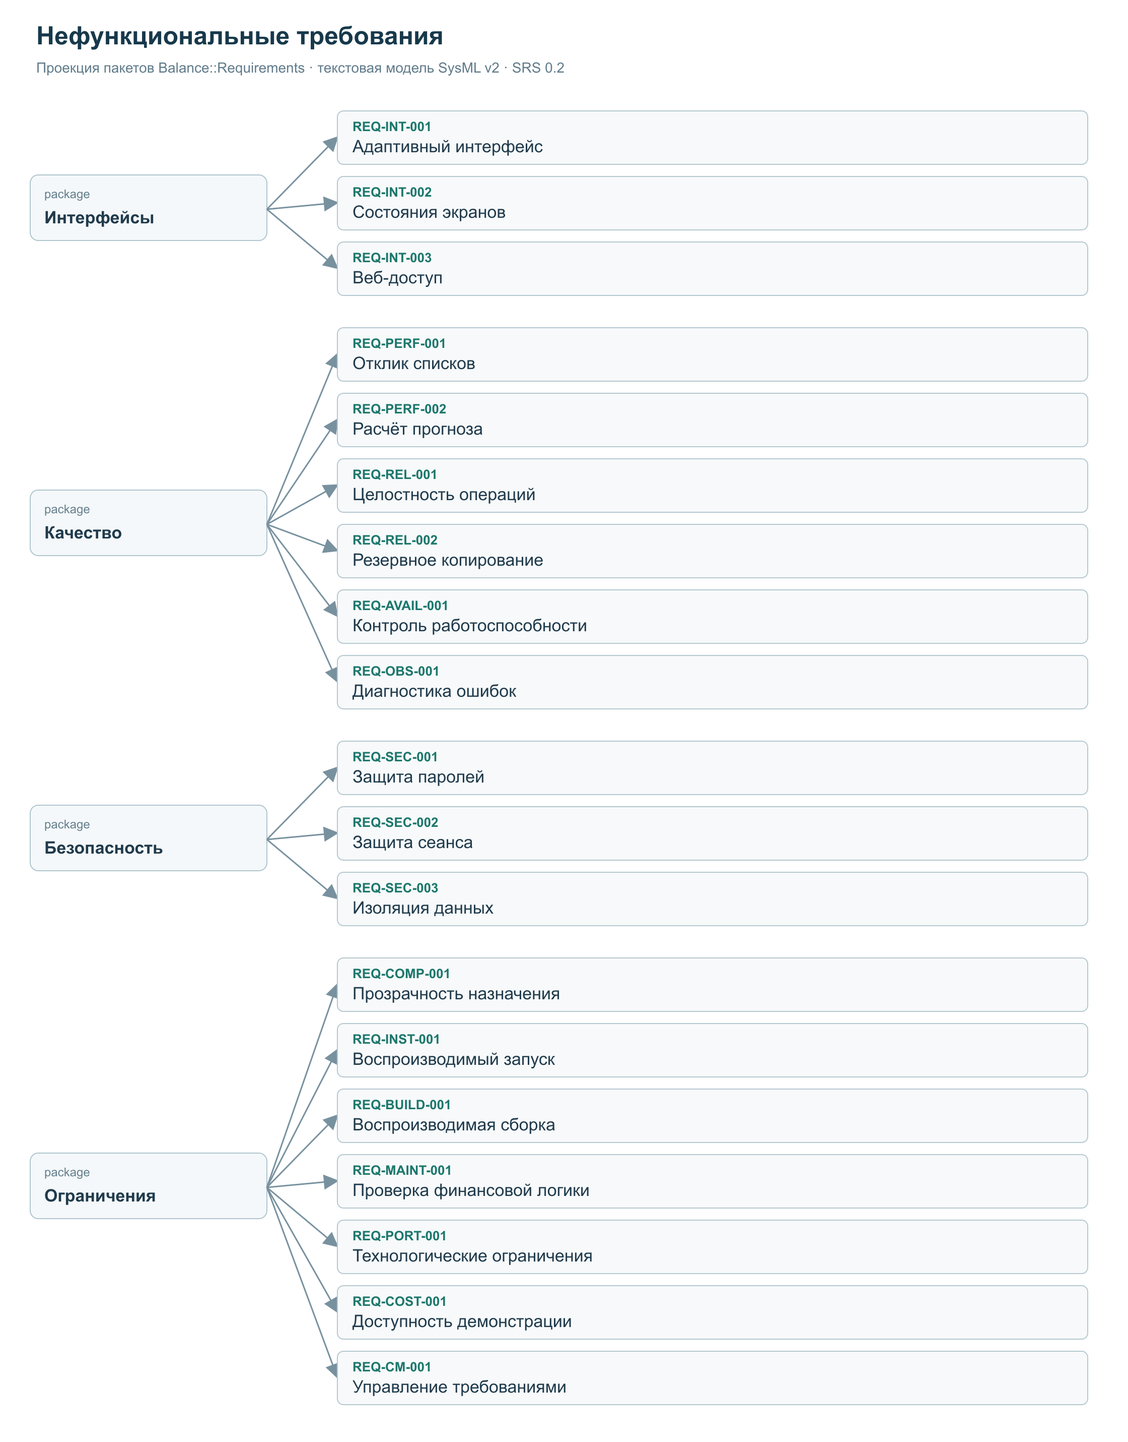
Рисунок 3.3 — Иерархия нефункциональных требований
Пять основных экранов описаны элементами Screen, атрибутами названия и пути к HTML-макету. Модель Navigation связывает обзор с остальными экранами. Для формы операции выделены редактирование, ошибка ввода и сохранение.
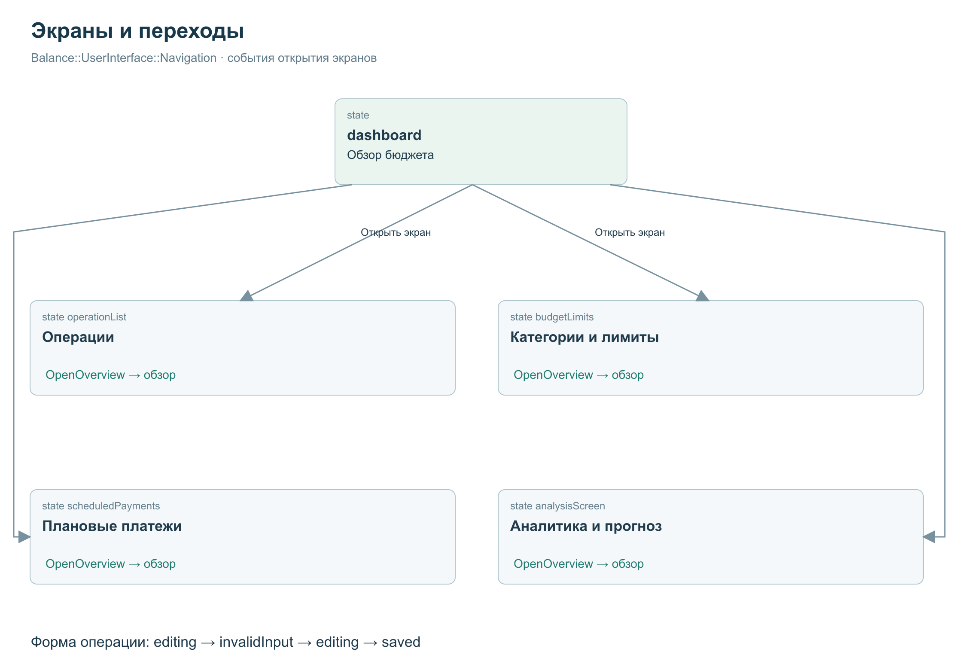
Рисунок 3.4 — Экраны и переходы
Переходы представлены событиями открытия экрана. Навигационные ссылки макетов позволяют пройти основные сценарии без подключения сервера. Сохранение и изменение данных в макетах не реализованы.
Логическая модель предметной области выделяет пользователя, бюджет, категорию, операцию, лимит, правило регулярности и плановое вхождение. Суммы выражаются в копейках; начальный остаток не является доходом.
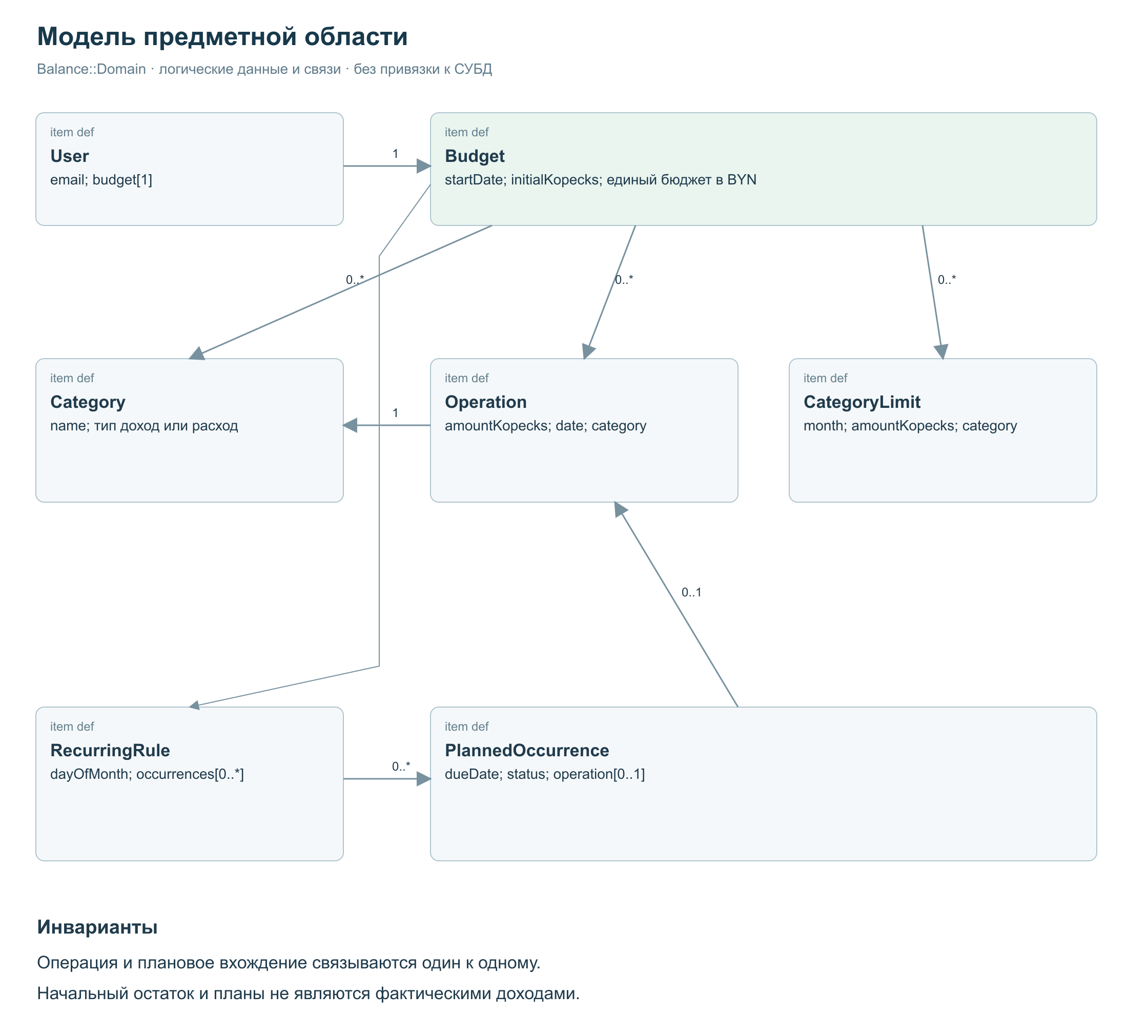
Рисунок 3.5 — Модель предметной области
Плановое вхождение связывается не более чем с одной фактической операцией. Обратное ограничение также равно одному. Это исключает повторное исполнение одного платежа и двойное использование операции.

3.5 Прототипы пользовательского интерфейса
Подготовлены пять основных макетов и три варианта состояний. Данные вымышленные; дата 26.10.2026 используется для контрольного примера с пятью оставшимися днями месяца.
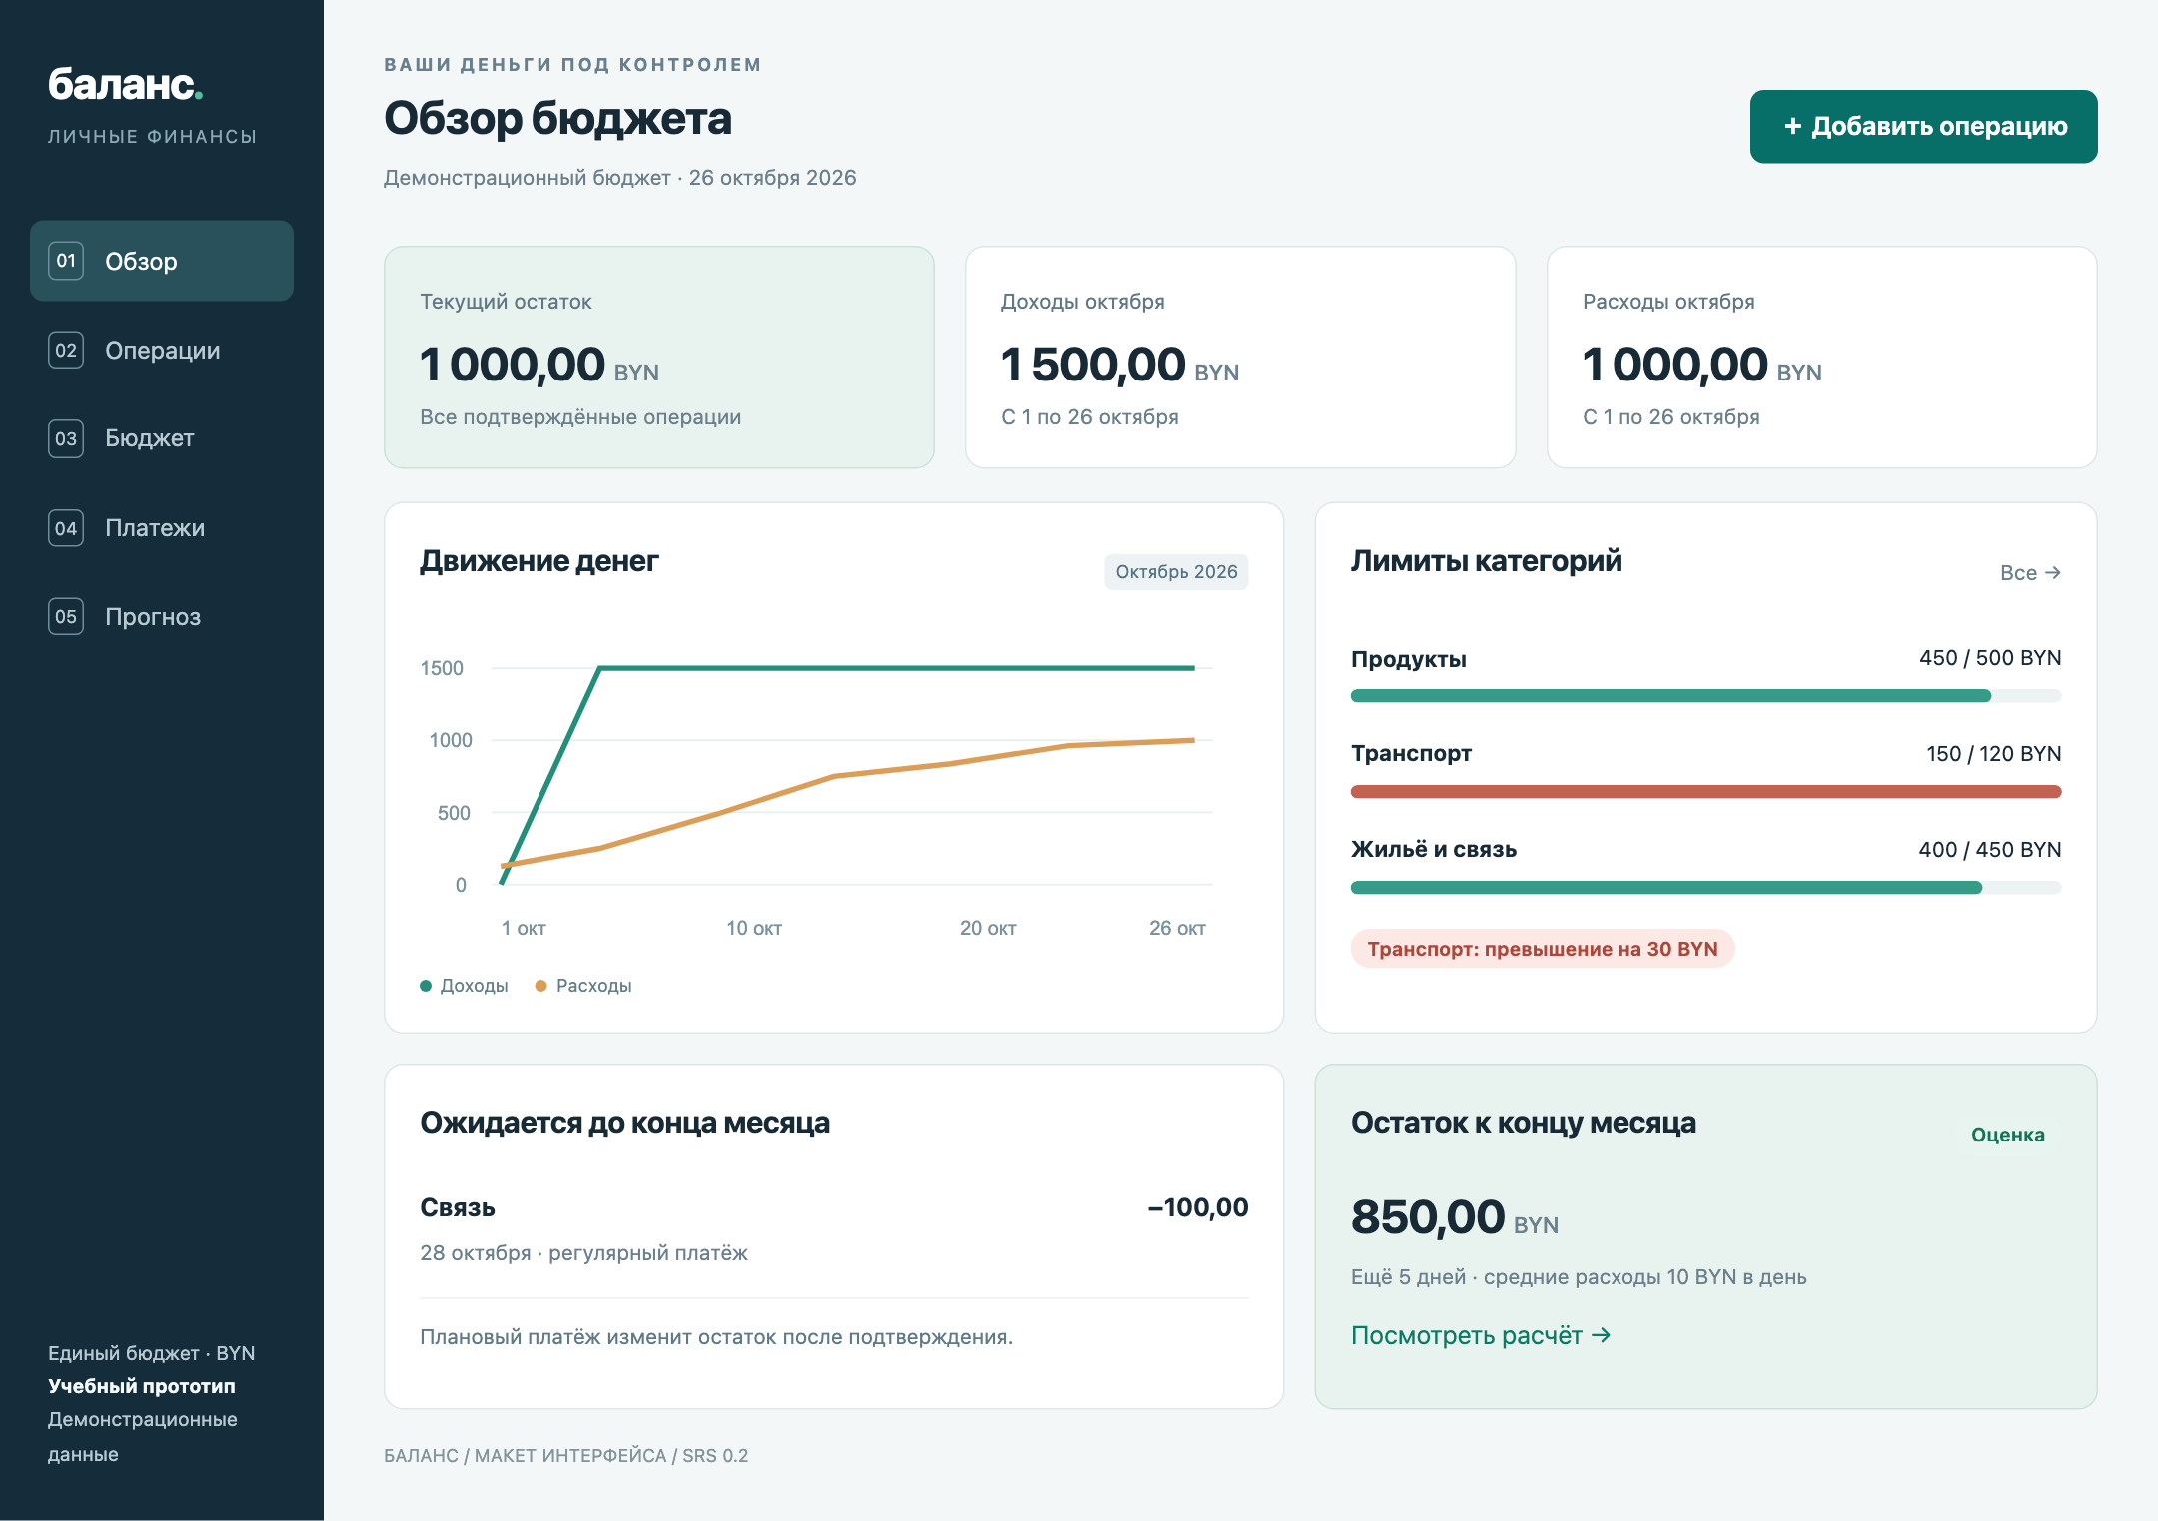
Рисунок 3.6 — Обзор бюджета
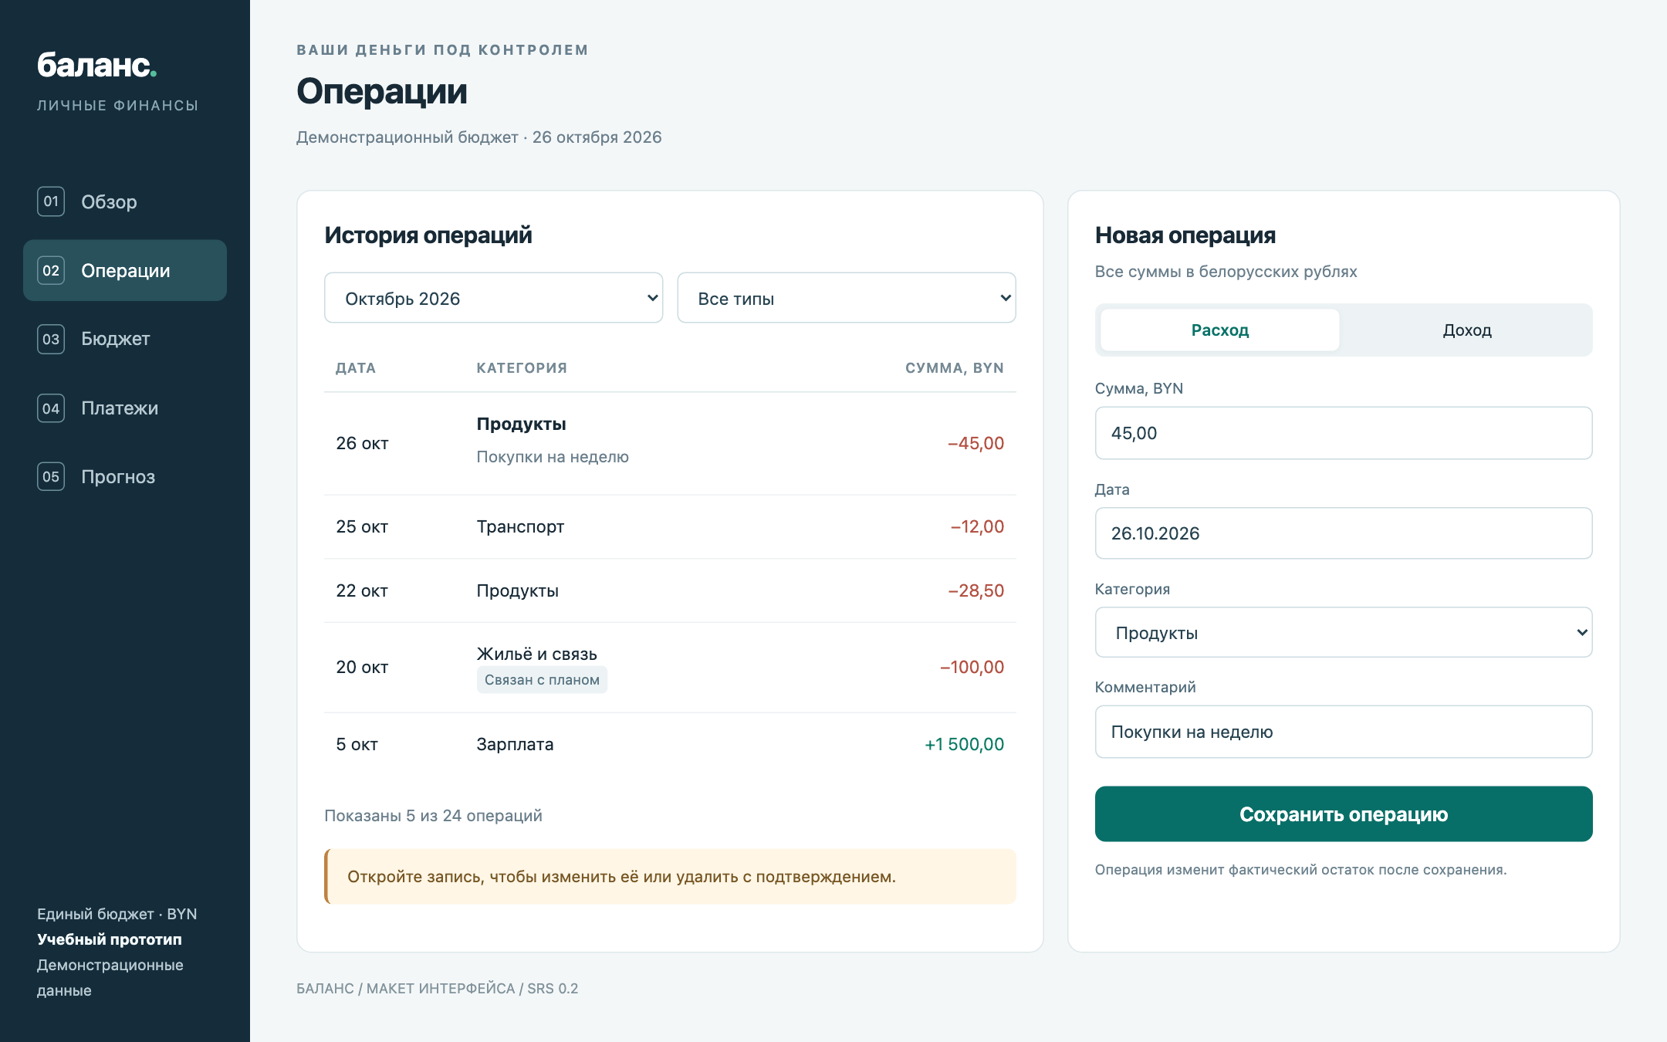
Рисунок 3.7 — Операции и форма ввода
Бюджет показывает расходы по категориям и превышения лимитов. Экран платежей разделяет ожидаемые и исполненные вхождения; подтверждение связывает план с фактом.
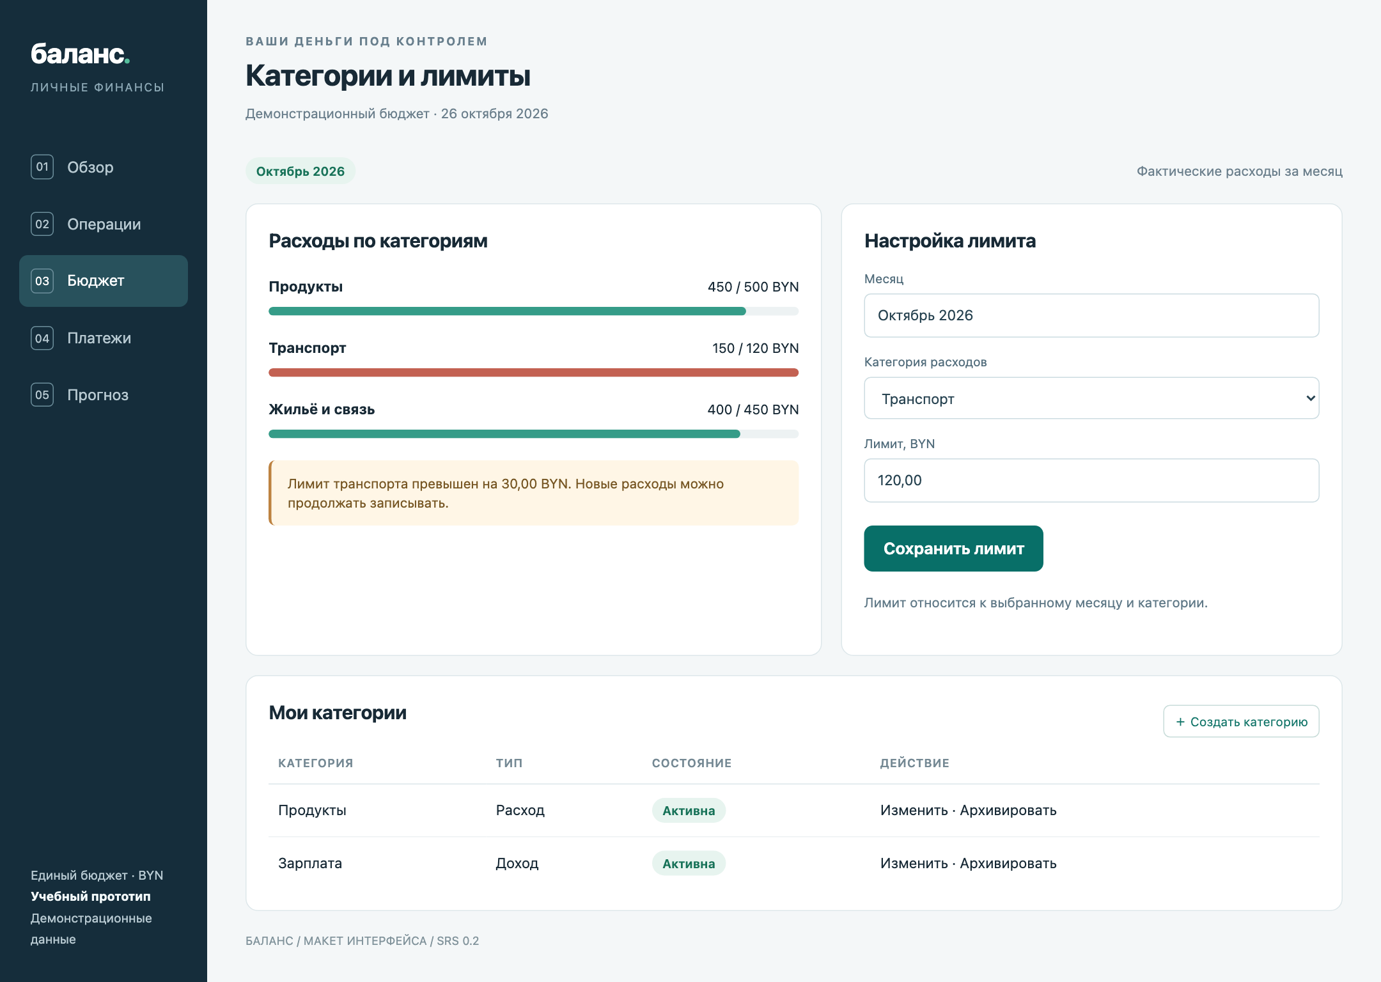
Рисунок 3.8 — Категории и лимиты
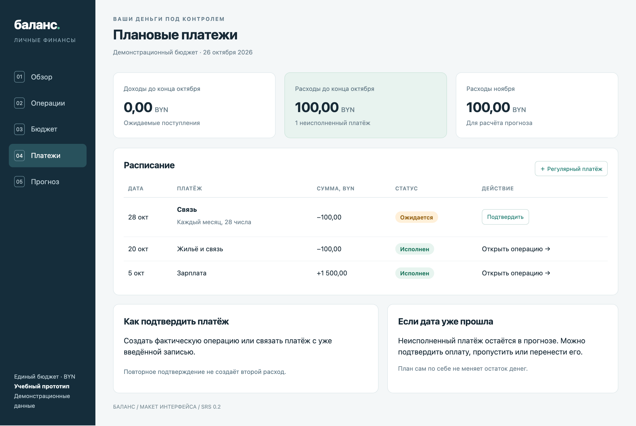
Рисунок 3.9 — Плановые платежи
Экран прогноза показывает результаты и все слагаемые расчёта. При недостаточной истории вместо чисел выводится причина и объяснение, когда появится полный месяц учёта.
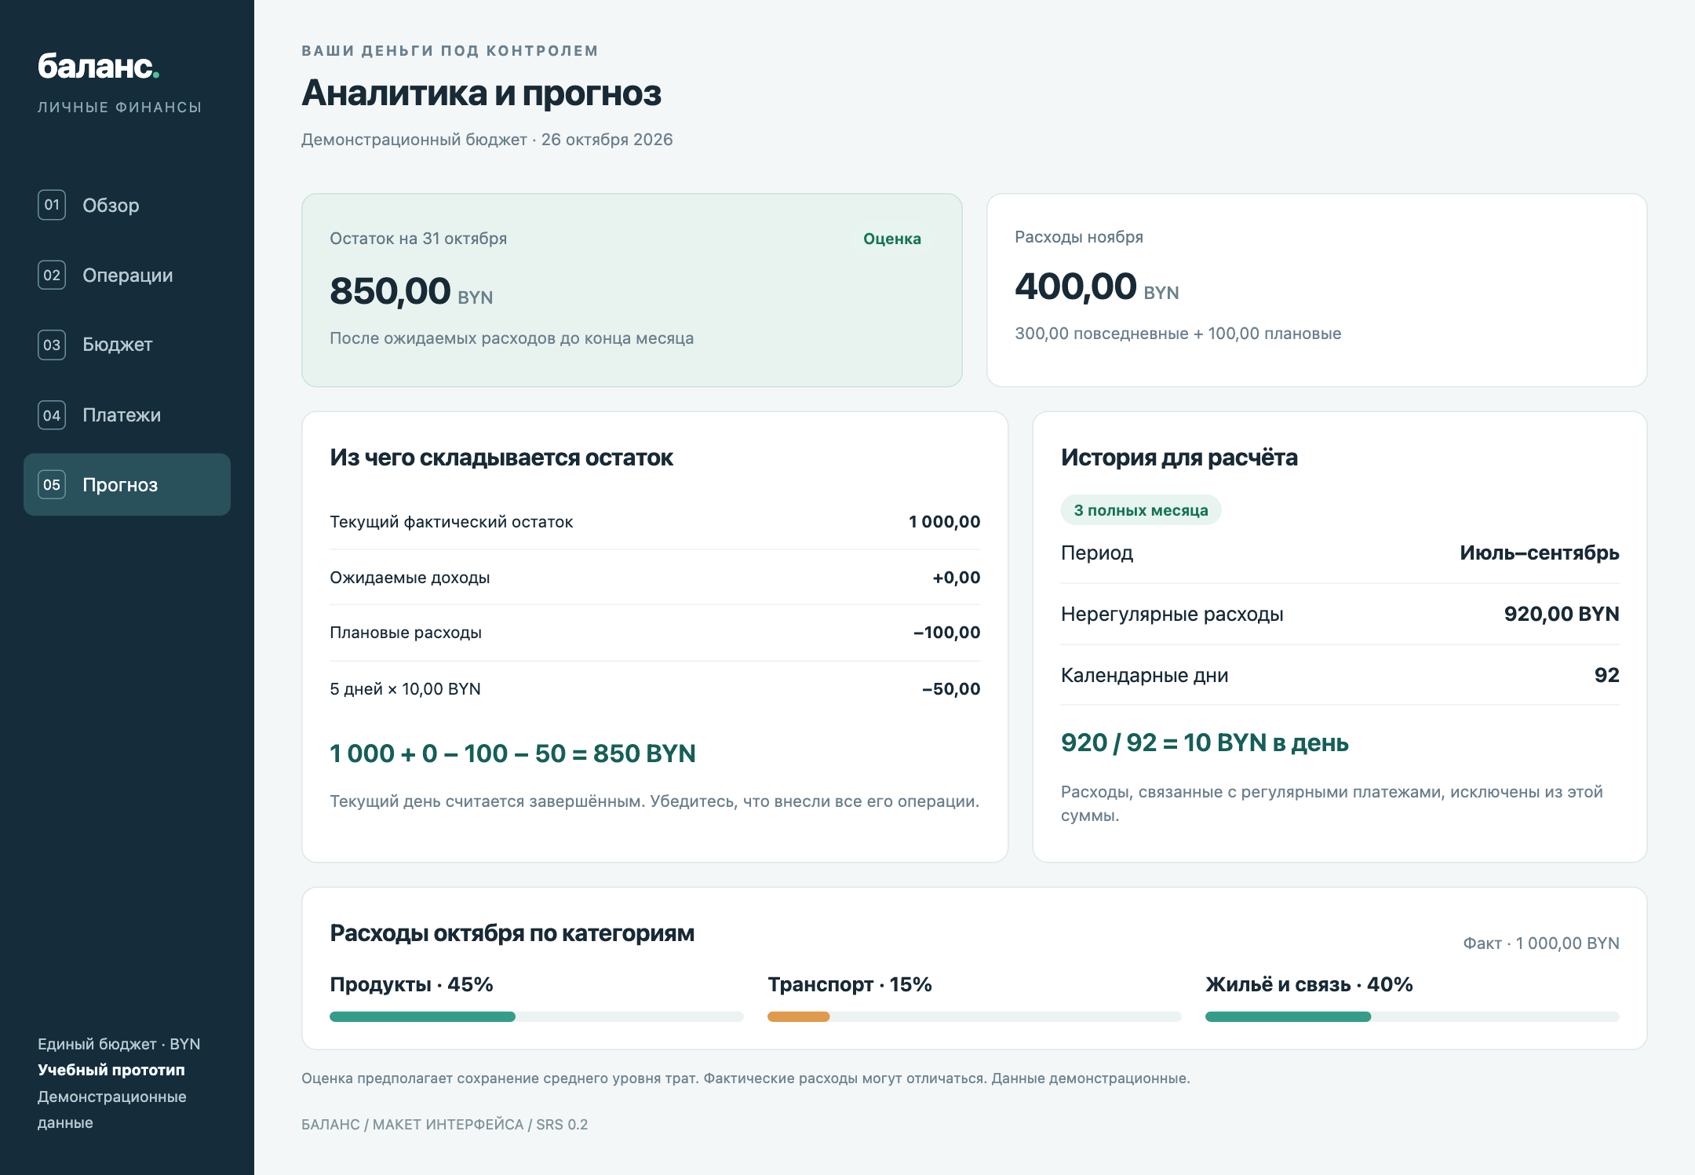
Рисунок 3.10 — Аналитика и оба прогноза
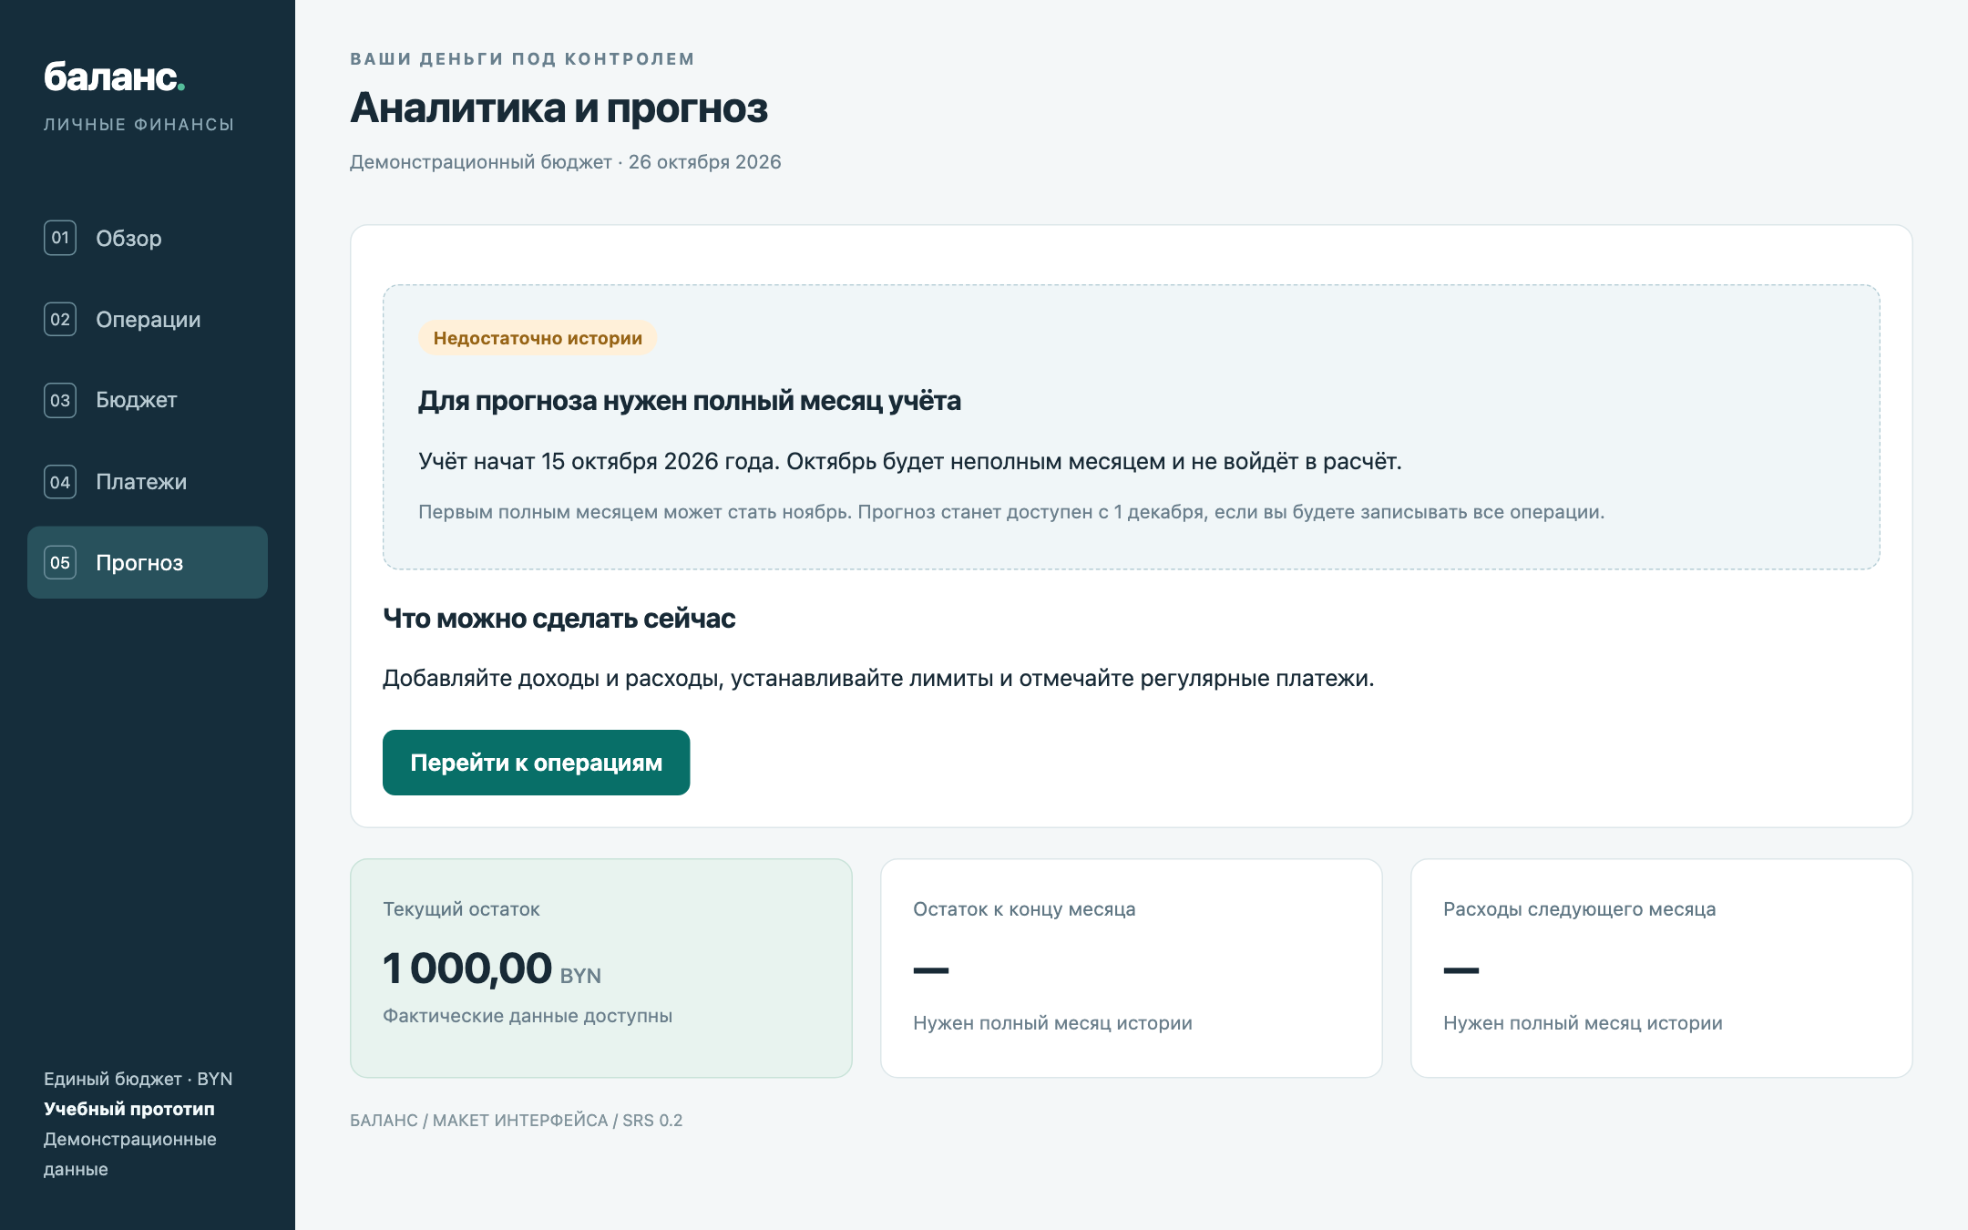
Рисунок 3.11 — Недостаточно истории
При ошибке ввода сохраняются заполненные значения и указывается способ исправления. Для пустого списка предусмотрено действие добавления первой операции.
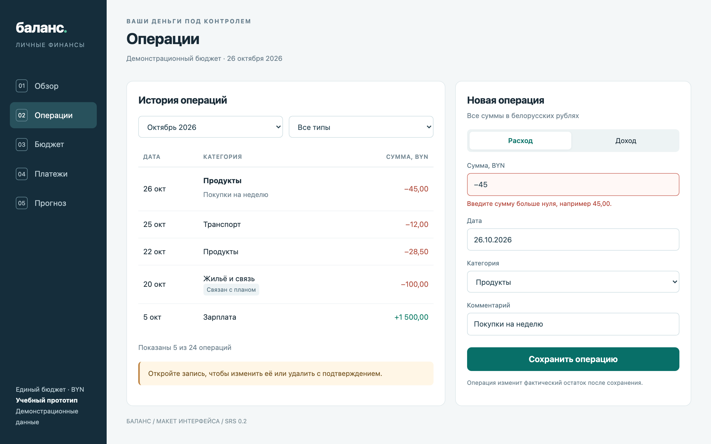
Рисунок 3.12 — Ошибка ввода суммы
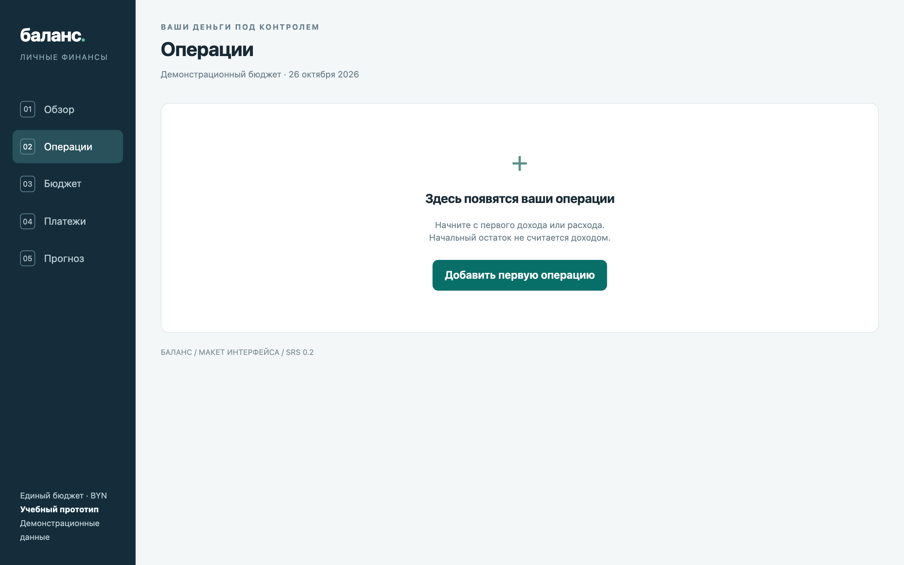
Рисунок 3.13 — Пустой список операций

3.6 Спецификация требований и расчёты
Спецификация srs/srs.md версии 0.2 содержит 18 функциональных и 19 нефункциональных требований. Каждое имеет ID, формулировку, обоснование, критерии приёмки и метод верификации. Все требования реализации имеют статус «Запланировано».
Таблица 3.3 — Функциональные требования
ID | Название | Приоритет
REQ-FUNC-001 | Регистрация | Must
REQ-FUNC-002 | Вход и выход | Must
REQ-FUNC-003 | Начало учёта | Must
REQ-FUNC-004 | Категории | Must
REQ-FUNC-005 | Добавление операции | Must
REQ-FUNC-006 | Изменение операции | Must
REQ-FUNC-007 | Удаление операции | Must
REQ-FUNC-008 | Поиск и фильтры | Must
REQ-FUNC-009 | Обзор бюджета | Must
REQ-FUNC-010 | Аналитика расходов | Must
REQ-FUNC-011 | Лимиты категорий | Must
REQ-FUNC-012 | Регулярные платежи | Must
REQ-FUNC-013 | Исполнение платежа | Must
REQ-FUNC-014 | Прогноз остатка | Must
REQ-FUNC-015 | Прогноз расходов | Must
REQ-FUNC-016 | История для прогноза | Must
REQ-FUNC-017 | Объяснение прогноза | Must
REQ-FUNC-018 | Просроченный плановый платёж | Must

Например, REQ-FUNC-006 требует пересчитать показатели после изменения операции. Его критерий: замена расхода 20,00 BYN на 25,00 BYN уменьшает остаток ровно на 5,00 BYN. Такой пример даёт однозначный результат приёмки.
Таблица 3.4 — Основные требования к качеству
ID | Условие приёмки
REQ-PERF-001 | Ответ списка: p95 ≤ 2 с при 10 пользователях и 10000 операциях на пользователя
REQ-PERF-002 | Расчёт обоих прогнозов: p95 ≤ 1 с в том же окружении
REQ-SEC-003 | Подмена идентификатора не раскрывает и не изменяет чужие данные
REQ-REL-001 | Изменения операции и планового вхождения атомарны; повторное исполнение не создаёт запись
REQ-REL-002 | Ежедневная копия; семь последних; восстановление до 30 минут
REQ-INT-001 | Основные действия доступны при ширине 360, 768 и 1440 px

Средние ежедневные нерегулярные расходы определяются как a = E / L, где E — сумма таких расходов, L — число календарных дней в выбранных полных месяцах. Используются до трёх последних полных месяцев. Округляется только итоговый прогноз.
Прогноз остатка: Bend = B + Iremaining − Premaining − a × D. Здесь B — фактический остаток, Iremaining и Premaining — ожидаемые поступления и платежи до конца месяца, D — оставшиеся дни после текущего дня.
Прогноз расходов следующего месяца: Enext = a × Nnext + Pnext. Плановые доходы не вычитаются из расходов. Связанные регулярные расходы исключаются из базы E, чтобы не учитываться повторно.
Контрольный пример: E = 920 BYN, L = 92 дня, поэтому a = 10 BYN/день. При B = 1000, Iremaining = 0, Premaining = 100 и D = 5 результат Bend = 850,00 BYN. Для ноября с 30 днями и платежами 100 BYN результат Enext = 400,00 BYN.
Подготовлены 37 сценариев приёмки и 17 контрольных примеров. Автоматически проверены 16 расчётных и календарных примеров. Пример повторного запроса F08 остаётся проверкой будущей реализации; его поведение закреплено требованиями.

3.7 Фиксация результатов в репозитории
Материалы размещены в репозитории https://github.com/ekuzm/SDLC в отдельной ветке feature/lab3-balance-srs, созданной от актуальной origin/main. Существующая ветка ProjectTemplate и её неопубликованный коммит сохранены.
Редакция 0.1 и предварительное интервью зафиксированы отдельным коммитом. Следующая редакция включает изменения после модельной рецензии, графику, проверочные сценарии и отчёт. Ветка опубликована для внешнего рецензирования.
Pull request: https://github.com/ekuzm/SDLC/pull/1

3.8 Рецензирование и внесение изменений
Предварительная рецензия выполнена ассистентом в роли заказчика. Она позволяет проверить согласованность требований до передачи напарнику. Рецензия Новицкого Е. Ю. и замечания преподавателя на момент подготовки отчёта ожидаются.
Таблица 3.5 — Предварительные замечания
ID | Замечание | Решение
R-01 | Повторное подтверждение или связь одной операции с двумя платежами | Принято; уточнён REQ-FUNC-013
R-02 | Неопределённая граница достаточной истории | Принято; уточнён REQ-FUNC-016
R-03 | Просроченный платёж может исчезнуть из прогноза | Принято; добавлен REQ-FUNC-018
R-04 | Автоматическая загрузка операций из банков | Отложено; противоречит границам версии
R-05 | Применение нейросети | Отклонено для версии 1.0; согласованы прозрачные формулы

Изменения отражены в версии SRS 0.2, модели и сценариях. Реальные отзывы будут добавлены с указанием автора, даты, решения и затронутых требований. До их получения внешнее согласование остаётся открытым.

4 РЕЗУЛЬТАТЫ РАБОТЫ
Подготовлен комплект требований для проекта «Баланс»: определены пользователь, границы продукта, бизнес-цели и правила учёта. Результаты позволяют перейти к обсуждению с заказчиком и последующему проектированию.
Таблица 4.1 — Подготовленные материалы
Материал | Содержание
SRS 0.2 | 37 требований: 18 функциональных и 19 нефункциональных
Модель SysML v2 | Требования, 37 связей satisfy, шесть сценариев, экраны и данные
Графическая часть | Пять представлений модели; пять основных макетов; три состояния интерфейса
Верификация | 37 сценариев; 17 контрольных примеров; 16 автоматических проверок формул и календаря
Работа с требованиями | Предварительные интервью и рецензия; три принятых уточнения
Репозиторий | Отдельная ветка, последовательные коммиты и pull request

Автоматическая проверка подтвердила уникальность ID, совпадение формулировок между SRS и моделью, наличие строк матрицы и сценариев, корректность локальных ссылок. Парсер успешно разобрал синтаксис всей модели.
Прогнозы на контрольном наборе равны 850,00 BYN и 400,00 BYN. Также проверены нулевая история, нулевые расходы, отрицательный остаток, последний день месяца, короткий февраль, перенос и исполнение платежа.
Материалы подготовлены для демонстрации преподавателю. Открытые действия: подтверждение интервью Новицким Е. Ю., его отзыв в PR и внесение замечаний преподавателя. Работающее приложение и его испытания в результаты этой лабораторной не включены.

5 ОТВЕТЫ НА КОНТРОЛЬНЫЕ ВОПРОСЫ
Вопрос 1. Какие ресурсы ограничены и волнуют заказчика, заказывающего разработку ПО?
Прежде всего ограничены бюджет, время и доступность участников. Заказчик также учитывает стоимость сопровождения, сложность внедрения и время, которое потребуется на уточнение требований. Для «Баланса» существенны учебный срок и повседневные затраты времени пользователя: ввод операции должен быть коротким, а локальная демонстрация не должна требовать платных сервисов.
Вопрос 2. Хорошо ли, когда заказчик видит разработанное ПО только один раз, когда оно готово? Почему?
Нет. Поздний показ оставляет расхождения незамеченными до завершения реализации. Например, заказчик может считать плановый платёж фактическим, а разработчик — только ожидаемым. Обсуждение модели и макетов позволяет обнаружить такое различие до написания кода. Регулярные показы уменьшают объём последующих исправлений.
Вопрос 3. Стоит ли обращаться к заказчику во время сбора требований и разработки, если требования неясны? Что это даст?
Да. Уточнение снимает неоднозначность и помогает задать критерии приёмки. Для проекта нужно согласовать, что делать с просроченным платежом и сколько истории достаточно для прогноза. Ответ фиксируется в SRS и связывается с проверочным сценарием, чтобы участники не вернулись к разным трактовкам.
Вопрос 4. Что такое требование к ПО?
Это проверяемое утверждение о необходимом поведении системы, её свойствах или ограничениях, выражающее потребность заинтересованной стороны [3]. Пример: «При отсутствии полного календарного месяца учёта система не должна показывать числовой прогноз». Формулировка задаёт условие и наблюдаемый результат.
Вопрос 5. Обладает ли заказчик в начале разработки ясным видением результата? Что сделать для уменьшения затрат?
Заказчик обычно лучше понимает свою проблему, чем устройство будущего интерфейса и все исключительные ситуации. Уменьшить затраты помогают интервью, конкретные примеры, макеты, ограничение первой версии и раннее согласование критериев. В «Балансе» отказ от банковских интеграций и машинного обучения удерживает объём проекта в рамках согласованных задач.
Вопрос 6. Меняются ли требования во время разработки? Как уменьшить стоимость переделок?
Да, требования уточняются по мере обсуждения и использования продукта. Каждое изменение нужно записать, оценить его влияние, принять или отклонить с объяснением и обновить связанные материалы. Постоянные ID связывают требование с моделью и тестом. Короткие итерации и регулярные отзывы позволяют исправлять направление до накопления большого объёма кода.

ЗАКЛЮЧЕНИЕ
В ходе лабораторной работы подготовлены требования к веб-приложению «Баланс» на Go. Определены цели личного финансового учёта, состав первой версии и ограничения. Сформулированы правила работы с фактическими операциями, лимитами и регулярными платежами.
Спецификация версии 0.2 содержит 37 требований с критериями приёмки и методами проверки. Разработаны текстовая модель SysML v2, её графические представления и макеты пользовательского интерфейса. Согласованность идентификаторов, ссылок и расчётных примеров проверена автоматически.
Предварительное рецензирование позволило уточнить защиту от двойного учёта платежа, границу достаточной истории и поведение просроченных вхождений. Эти изменения сохранены вместе с историей требований. Материалы опубликованы в отдельной ветке и оформлены в pull request.
Следующий этап — подтверждение подготовленных материалов напарником и преподавателем, затем проектирование архитектуры и реализация приложения. Полученные требования задают основу для этих работ и для последующей приёмки.

СПИСОК ИСПОЛЬЗОВАННЫХ ИСТОЧНИКОВ
[1] Лабораторная работа № 3. Разработка и документирование бизнес-требований: методические указания по дисциплине «Жизненный цикл разработки программного обеспечения». БГУИР, кафедра ЭВМ. Предоставленный PDF, 3 с.
[2] BSUIR-SDLC/SDLC. Кафедральный шаблон спецификации требований srs/srs-template.md. Локальная копия репозитория учебного проекта.
[3] ISO/IEC/IEEE 29148:2018. Systems and software engineering — Life cycle processes — Requirements engineering. Описание и открытые определения стандарта: https://www.iso.org/standard/72089.html. Дата обращения: 25.10.2026.
[4] OMG Systems Modeling Language version 2.0. Спецификация и официальные примеры: https://www.omg.org/spec/SysML/2.0/; https://github.com/Systems-Modeling/SysML-v2-Release. Дата обращения: 25.10.2026.
[5] Кузьменков Е. В. Баланс: материалы ЛР № 3 в репозитории SDLC. https://github.com/ekuzm/SDLC. Дата обращения: 25.10.2026.

ПРИЛОЖЕНИЕ А
(справочное)
Фрагмент модели SysML v2
Полная модель находится в srs/sysml/balance.sysml. Ниже показаны определение системы, требование прогноза остатка и связь satisfy.
package Balance {
private import ScalarValues::*;
part def BalanceSystem;
part system : BalanceSystem;
requirement def ProductRequirement {
subject product : BalanceSystem;
attribute priority : String;
}
package Requirements {
package Forecasting {
requirement <'REQ-FUNC-014'>
REQ_FUNC_014 : ProductRequirement {
doc /* Прогноз остатка на конец
текущего месяца по правилам F1–F4. */
attribute :>> priority = "Must";
}
}
}
satisfy Requirements::Forecasting::REQ_FUNC_014
by system;
}
В полной модели требование связано со сценарием Forecast. Экран прогноза ссылается на HTML-макет через атрибут mockup. Графические представления используют те же идентификаторы.

ПРИЛОЖЕНИЕ Б
(справочное)
Состав материалов и команды Git
srs/srs.md Спецификация 0.2
srs/data/requirements.json Реестр требований
srs/sysml/ Модель и SVG
srs/img/ Диаграммы и макеты PNG
srs/mockups/ HTML и CSS прототипов
srs/review/ Интервью и рецензия
srs/verification/ Сценарии и проверки
tools/ Средства воспроизведения
reports/lab3/ Итоговый отчёт
Основные действия при подготовке ветки и публикации:
git fetch origin
git switch -c feature/lab3-balance-srs origin/main
git add srs/ tools/ reports/ README.md
git commit -m "docs(lab3): Balance requirements"
git push -u origin feature/lab3-balance-srs
gh pr create --repo ekuzm/SDLC --base main \
--head feature/lab3-balance-srs --body-file pr.md
Ссылка на запрос рецензирования:
https://github.com/ekuzm/SDLC/pull/1
После ответа напарника в ту же ветку добавляются изменения спецификации и запись решения по каждому замечанию. Слияние выполняется после завершения рецензирования.

